Simulación de mancha urbana de Tijuana en NetLogo

Álvarez Villalobos Ángel Ricardo, Álvarez Lapizco Miguel Ángel, Álvarez Corral Miguel Angel, Alarcón Tapia Jorge Luis, Alvarado Godínez Jonathan

*Departamento de Sistemas y Computación, Instituto Tecnológico de Tijuana*

*Tijuana B.C, México*

isc.angel.alvarez@gmail.com

miguel.alvareza@tectijuana.edu.mx

miguel.alvarez@tectijuana.edu.mx  
jorge.alarcon.1993@gmail.com

[alvaradogodinez@gmail.com](mailto:tercer.autor@correo.dom)

***Abstract***— **NetLogo es un entorno de modelo para simular fenómenos naturales y sociales, donde se dan instrucciones a miles de “agentes” que funcionan independientemente. Existen 4 tipos de coeficientes que se utilizan, de dispersión, raza, propagación, gravedad de la carretera, cada uno de ellos para una tarea específica que se realiza en NetLogo o ArcGis.**

I. INTRODUCCIÓN

Debido a que la población crece de una forma muy rápida, se han desarrollado autómatas que permiten ver la manca poblacional de 1 hasta 15 años de forma aproximada, este proyecto consiste en solo desarrollar el autómata dándole las variables y coeficientes para que se muestre la simulación en la ciudad de Tijuana utilizando el programa NetLogo.

II. NETLOGO

NetLogo es un entorno de modelado programable para simular fenómenos naturales y sociales. Fue escrito por Uri Wilensky en 1999 y ha estado en desarrollo continuo desde entonces en el centro para el aprendizaje conectado y el modelado Computer-Based.

NetLogo es particularmente adecuado para modelar sistemas complejos que se desarrollan con el tiempo. Los modeladores pueden dar instrucciones a cientos o miles de "agentes" que funcionan de forma independiente. Esto hace posible explorar la conexión entre el comportamiento micro-nivel de los individuos y los patrones macro-nivel que emergen de su interacción.

Sistema:

* Libre, de código abierto
* Plataforma cruzada: se ejecuta en Mac, Windows, Linux y otros
* Soporte de conjunto de caracteres internacionales

Programación:

* Totalmente programable
* Sintaxis accesible
* El lenguaje es el dialecto Logo extendido para soportar a los agentes
* Los agentes móviles (tortugas) se mueven sobre una cuadrícula de agentes estacionarios (parches)
* Los agentes de enlace conectan tortugas para hacer redes, gráficos y agregados
* Amplio vocabulario de primitivas de lenguaje incorporadas

Ambiente:

* Centro de comando para la interacción directa
* Interfaz constructor con botones, controles deslizantes, interruptores, selectores, monitores, cuadros de texto, notas, área de salida
* Pestaña de información para anotar su modelo con texto e imágenes con formato
* HubNet: simulaciones participativas utilizando dispositivos en red
* Monitores de agentes para inspeccionar y controlar agentes

Visualización:

* Líneas, barras y diagramas de dispersión
* El control deslizante de velocidad le permite avanzar rápidamente su modelo o verlo en cámara lenta
* Ver su modelo en 2D o 3D
* Formas vectoriales escalables y giratorias
* Etiquetas de tortugas y parches

API:

* API de control permite incrustar NetLogo en un script o una aplicación
* Extensión API permite agregar nuevos comandos y reporteros al lenguaje NetLogo; se incluyen extensiones de ejemplo de código abierto

III. FORMATO .GIS

Esta extensión agrega soporte de GIS (Sistemas de Información Geográfica) a NetLogo. Proporciona la capacidad de cargar datos GIS vectoriales y datos de cuadrícula en su modelo.

La extensión soporta datos vectoriales en forma de archivos shapefiles. El formato shapefile (.shp) se utiliza comúnmente para almacenar e intercambiar datos vectoriales del formato GIS.

.

VI. SLEUTH

Sleuth es un modelo que sirve para la simulación computacional del crecimiento urbano y para el uso del suelo de cambios que son causados por la urbanización. Utiliza lo que es un autómata celular.

*A. Primeros uso*

Se utilizó inicialmente en la zona de la Bahía de San Francisco en 1998, las animaciones creadas por este modelo tuvieron aceptación.

La aplicación que fue usada en San Francisco completo las simulaciones para el estudio de una amplia área de San José a Sacramento en el año de 1996, pero solamente con una resolución de 600 metros aproximadamente y con datos de extensión urbana hasta 1990.

VII. DESARROLLO

El desarrollo de la simulación de mancha poblacional será implementada en NetLogo, utilizando primordialmente la extensión de GIS ya incluida en la plataforma y la aplicación de las variable SLEUTH, o bien la adaptación de dicha variable al entorno NetLogo.

En adición, se usará como base del mapa y población, la base de datos de INEGI del municipio de Tijuana de 2010, como se muestra en la Fig. 1.

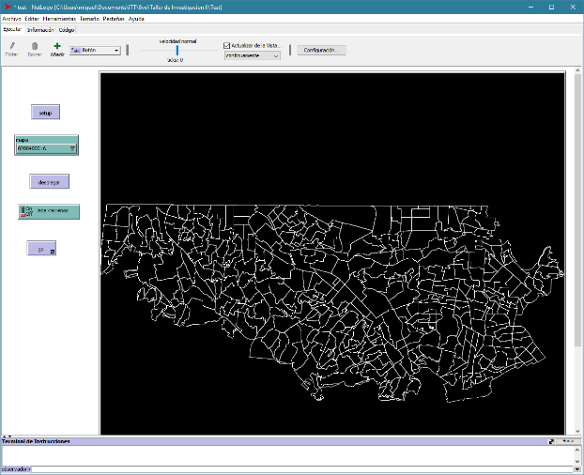

Fig. 1. Despliegue de mapa de Tijuana

Mediante los archivos .asc utilizados se obtiene la generación de las calles de la ciudad de Tijuana y la exclusión de la misma como se muestra en la Fig. 1, Fig. 2 y Fig. 3.

Fig. 2. Despliegue de calles de Tijuana

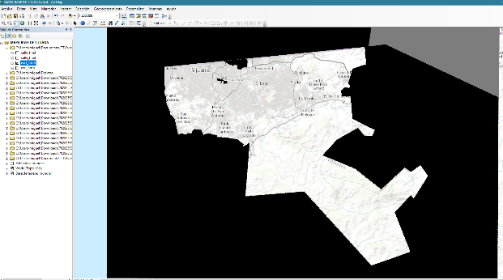

Fig. 2. Exclusión

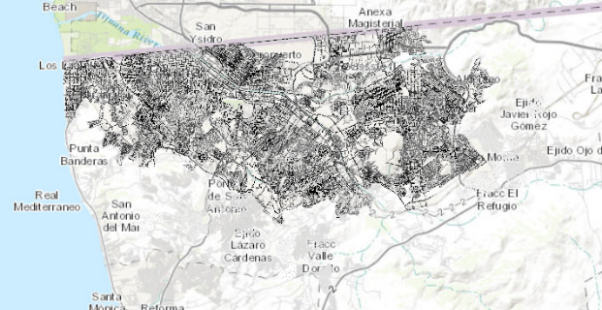

Fig. 3. Calles de Tijuana

REFERENCIAS

[1] Fernando Caparrini, (2016), Recuperado el 12/02/2017 de: http://www.cs.us.es/~fsancho/?e=66

[2] Fernando Caparrini, (2016), (Video), Recuperado el 13/02/2017 de: http://www.cs.us.es/~fsancho/NLC/?p=3-el-entorno-de-trabajo

http://www.ncgia.ucsb.edu/projects/gig/index.html

[3] Anónimo, (S.F), NetLogo, Recuperado el 16/02/2017 de: https://ccl.northwestern.edu/netlogo/

[4] Anónimo 2008 Recuperado de:

http://www.ncgia.ucsb.edu/projects/gig/Pub/SLEUTHPapers_Nov24/Clarke_Lincoln2008.pdf

[5] Anónimo, (S.F), NetLogo, Recuperado el 03/04/2017 de: https://ccl.northwestern.edu/netlogo/docs/gis.html